棉花所请假流程
1、【请假】
学生请假需提前至少1天在“钉钉”提交申请，否则系统不予填报。
学生请假2天以内，导师批准即可；3-6天，需填写纸质版《学生请假申请表》，导师签字后拍照上传至“钉钉”，科技处批准后方可离所；7天及以上，需填写纸质版《学生请假申请表》，导师签字后，拍照上传至“钉钉”，科技处批准后线下请示分管所领导，分管所领导批准后方可离所，未经批准不得离所。
2、【销假】
请假2天以内，返所后由导师销假；请假3天及以上，返所后需由科技处在“钉钉”销假。“钉钉”请、销假操作流程请参考《附件1》。

附件1.
钉钉请销假操作流程
1、下载【钉钉】手机版，注册登录

2、打开界面点击扫一扫，加入【中国农业科学院棉花研究所】
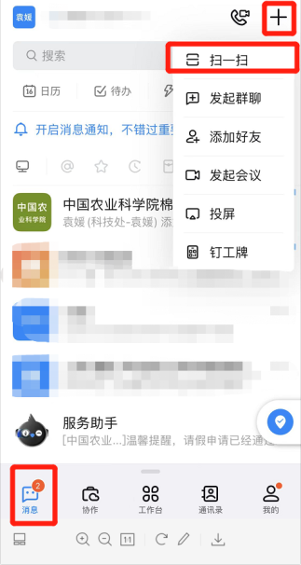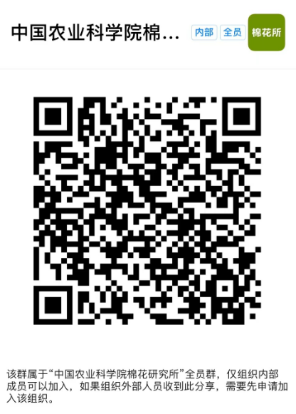
3、群内修改备注名为【姓名-导师】
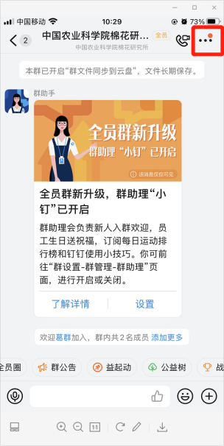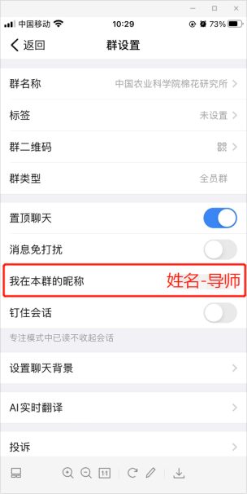
4、请假步骤
- 返回钉钉首页，点击【工作台】，选择【学生请假申请表】，按照提示进行填写。
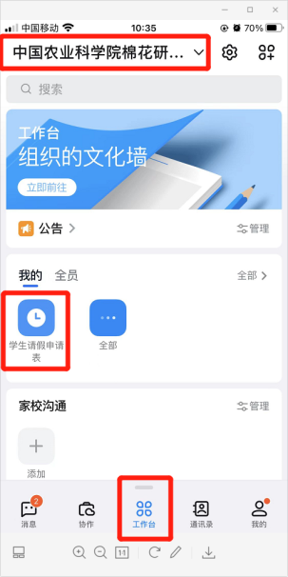
- 按照纸质版请假条的内容对应填写电子版请假表，并将【导师签字后的纸质版请假表照片】上传后提交。
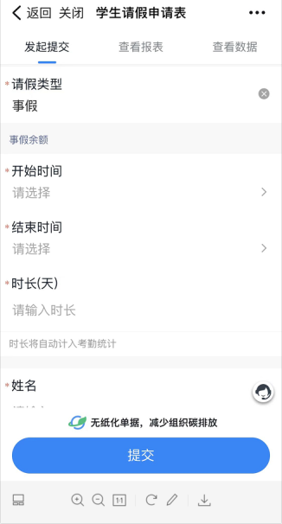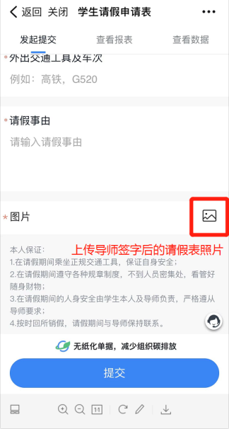
5、销假步骤。
请假结束后，将返程车票照片或者电子购票记录截图通过QQ发给科技处袁媛，同时在钉钉请假表中点击【撤销】，撤销原因写【销假】，科技处同意后，请假流程结束。若上一次请假流程未结束，将影响下次请假。
